**HTML - Ejercicio integrador 2**

*La idea de este ejercicio es que usted pueda:*

* *Utilización de colores con notación hexadecimal*
* *Utilización de color de fondo (bgcolor) e imagen de fondo (background)*
* *Creación de enlaces absolutos, relativos, anclas, enlaces locales y mails*
* *Colocar imágenes de repositorio de imágenes controlando alto y ancho (*[*https://picsum.photos/200*](https://picsum.photos/200)*)*
* *Utilización de Favicon*
* *Creación de listas simples y listas multinivel (ordenadas y desordenadas)*
* *Creación de tablas simples y con celdas combinadas (colspan y rowspan)*
* *Colocación de iframes (mapas, YouTube o Spotify)*
* *Utilización de íconos de Fontawesome*
* *Subir el sitio a Netlify*

**Consigna:**

1. *Crear dos páginas lo más parecidas a las imágenes que aparecen más abajo. Tome como guía los puntos nombrados más arriba como elementos que se deben usar. Una de ellas deberá ser el index.html*
2. *Subir a Netlify*

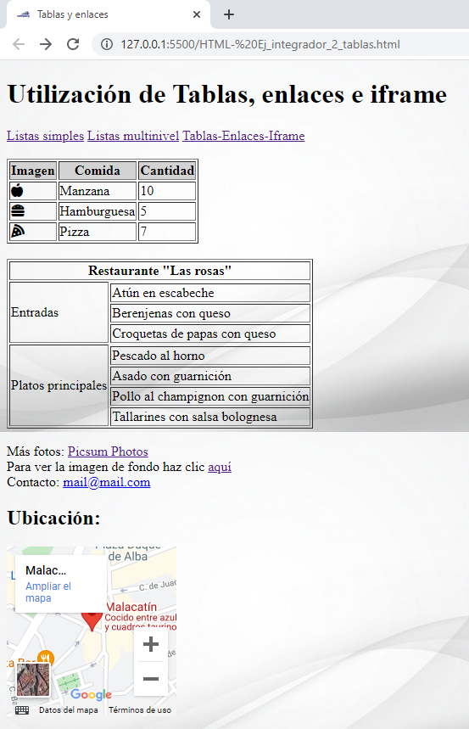

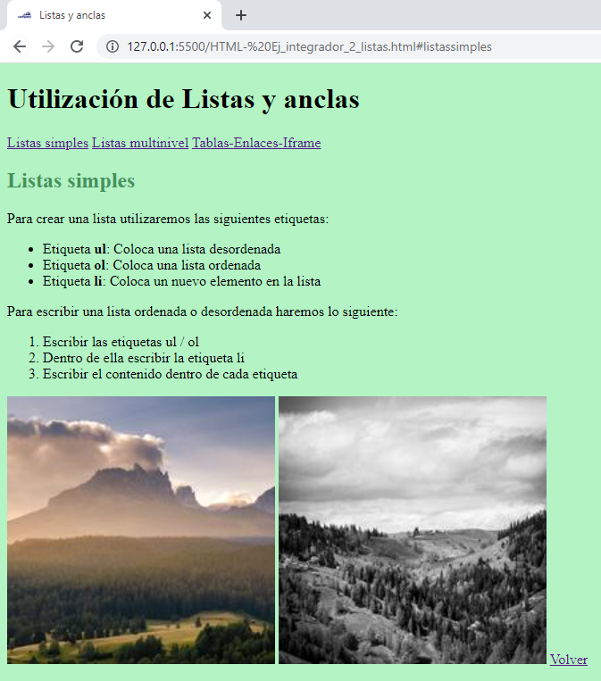

(continúa…)

